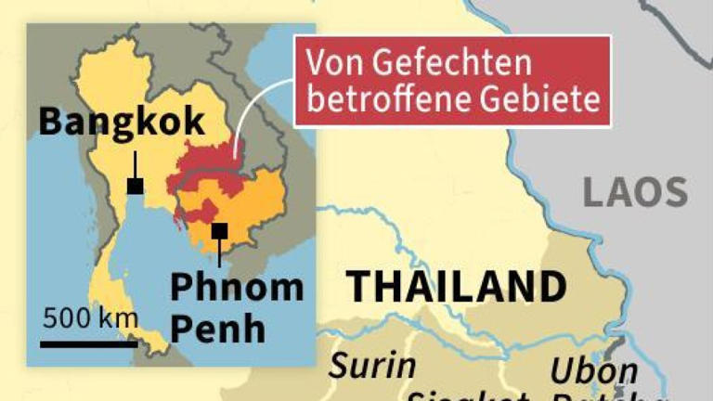
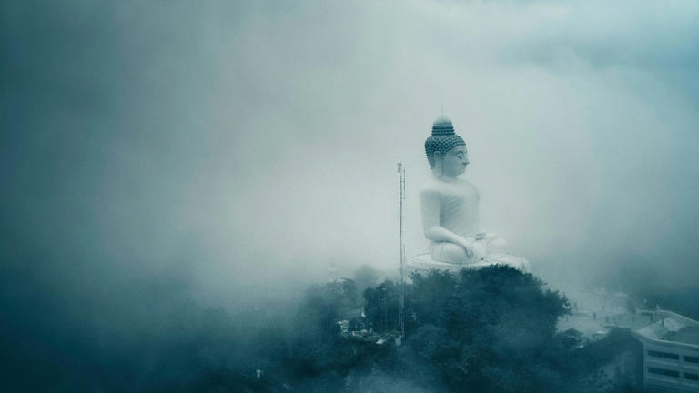
Thailand: Es braut sich ein Sturm zusammen
Artikel von Till Fähnders
• 1 Std. •
7 Minuten Lesezeit
class="article-body polished" style="font-size: 17px; text-align: start; line-height: 26px; margin: 0px; --colorNeutralForeground1: #ffffff; --colorNeutralForeground4: #999999; color: rgb(255, 255, 255); font-weight: 400; max-height: 100%; overflow-y: unset;"
Beliebtes Reiseziel nicht nur für Deutsche: die riesige Buddha-Statue in Phuket© Picture Alliance
Diejenigen, die für diesen Sommer bereits einen Thailand-Urlaub geplant haben, müssen nicht gleich umbuchen. Einen Krieg mit dem Nachbarland Kambodscha, vor dem Thailands Regierungschef gewarnt hatte, wird es vorerst wohl nicht geben. Doch der Waffenstillstand, den der „Friedenspräsident“ Donald Trump zwischen den Regierungen in Bangkok und Phnom Penh vermittelt hat, erscheint äußerst wackelig.

Die beiden Länder hatten sich im Juli fünf Tage lang heftige Scharmützel entlang ihrer Grenze geliefert. Kambodscha hatte mit Raketen geschossen, Thailand aus Kampfflugzeugen Bomben abgeworfen. Beide Länder streiten sich seit Jahrzehnten über den Verlauf der zur Kolonialzeit gezogenen Grenze und dabei insbesondere um die Tempelanlage Preah Vihear, die im Jahr 1962 vom internationalen Strafgerichtshof Kambodscha zugesprochen wurde, und das umliegende Gebiet. Dabei war es zuletzt im Jahr 2011 zu Toten gekommen – deren Anzahl bei der jüngsten Auseinandersetzung aber übertroffen wurde. Das Auswärtige Amt in Berlin warnte deshalb zur Vorsicht bei Reisen ins gesamte Grenzgebiet.
Die heftigen Schusswechsel, bei denen mehr als 40 Menschen ihr Leben verloren, ereigneten sich zu einer der Hauptreisezeiten für Touristen aus Europa. Thailand kann es Milliarden kosten, wenn sie sich von dem Säbelrasseln abschrecken lassen. Da seit einiger Zeit schon die chinesischen Touristen wegbleiben, kann sich Thailand das nicht leisten. Dank der jüngsten Staffel der amerikanischen Serie „The White Lotus“, die in dem südostasiatischen Königreich spielt, würden die Touristen aus dem Westen aber sicher gern weiter Thailands Traumstrände besuchen. In der Serie bietet das Land den exotischen Hintergrund für die Eskapaden und menschlichen Abgründe seiner Besucher.

Die weniger schönen Seiten ihres Gastlandes bleiben den Urlaubern in der Regel verborgen. Selbst in Zeiten blutiger Kämpfe, verheerender Naturkatastrophen und anhaltender politischer Krisen schaffen es die Thais, ihren Gästen mit ihrem berühmten Lächeln eine heile Welt zu suggerieren. Da wie an einer beschichteten Pfanne in der Vergangenheit nichts an dem Land haften blieb, wurde bisher auch von „Teflon-Thailand“ gesprochen. In jüngster Zeit kam es für das Land allerdings besonders heftig: Der nachbarschaftliche Frieden wurde durch den Grenzkonflikt mit Kambodscha gestört, die Wirtschaft lahmt, wegen der Suspendierung der Ministerpräsidentin fehlt es an einer starken Regierung. Zudem bringt ein Sexskandal um buddhistische Mönche die Säulen der thailändischen Identität aus Nation, Religion und König ins Wanken.
Der Politikwissenschaftler Thitinan Pongsudhirak spricht im Gespräch mit der F.A.S. von einem „sich zusammenbrauenden Sturm“. Dabei gilt Thailand eigentlich als Erfolgsgeschichte. Das „Land der Freien“, wie die Übersetzung des Ländernamens lautet, war anders als der Rest Südostasiens nie durch die europäischen Imperialisten kolonialisiert worden. Nach den Weltkriegen begann Thailand, Agrarprodukte und Rohstoffe wie Reis, Gummi und Zinn zu exportieren. In neuen Fabriken ließen Amerikaner und Japaner Textilien, Elektronik und Autos produzieren. Beim Wirtschaftswachstum hinkt Thailand heute jedoch hinter Ländern wie Vietnam, Malaysia und Indonesien hinterher. Anfang Juli korrigierte die Weltbank ihre Wachstumsprognose für dieses Jahr von 2,9 Prozent auf 1,8 Prozent. Thailands Börse war in diesem Jahr der Aktienmarkt mit der schlechtesten Entwicklung weltweit.
Thailand: Es braut sich ein Sturm zusammen© F.A.S.

Lange Phase der Instabilität
Als „festgefahren und erstarrt“ charakterisierte der an Bangkoks Chulalongkorn-Universität lehrende Thitinan kürzlich die Stimmung in seinem Heimatland. Er führt Thailands Malaise auf eine bereits zwei Jahrzehnte andauernde Phase der politischen Instabilität zurück. 2006 hatte das Militär den damaligen Ministerpräsidenten mit einem Putsch aus dem Amt gejagt. Der ehemalige Polizist und steinreiche Telekom-Unternehmer Thaksin Shinawatra hatte seine Macht als erster Politiker Thailands auf den ärmeren Teil der Bevölkerung gestützt. Seither tobt ein Kampf zwischen seinen Anhängern, auch als „Rothemden“ bekannt, und den „Gelbhemden“ aus dem konservativen Establishment aus Militär, Justiz und Königshaus. „Jeden Tag frage ich mich, warum wir in diesem Chaos stecken. Es ist nicht nur ein normales Chaos, sondern ein langwieriges, seit 20 Jahren andauerndes Chaos“, sagt Thitinan.

Die anhaltende politische Auseinandersetzung begünstige auch die jüngste Eskalation mit Kambodscha, sagt der Thailand-Experte Duncan McCargo, der in Singapur an der Nanyang Technological University lehrt. Vor zwei Jahren war Thaksin nach fünfzehn Jahren im Exil nach Thailand zurückgekehrt. Voraussetzung für seine Rückkehr war ein Handel mit der royalistischen Elite, die ein früheres Urteil wegen Korruption praktisch aussetzte. Das Ziel lautete, neue aufstrebende Kräfte von der Macht abzuhalten. Doch mittlerweile muss sich Thaksin in verschiedenen Verfahren vor Gericht verteidigen. Dem Milliardär wird unter anderem vorgeworfen, vor zehn Jahren in einem Interview das Königshaus beleidigt zu haben.

Kompromittierendes Telefonat der Thakin-Tochter
Als Thaksins Tochter Paetongtarn vor einem Jahr Ministerpräsidentin wurde, hat sich der Rückkehrer vermehrt in die Politik eingemischt. Das dürfte den Zorn seiner neuen Bündnispartner und alten Feinde hervorgerufen haben. Der Tochter wurde dann eine Unterredung mit Kambodschas ehemaligem Ministerpräsidenten und Langzeitherrscher Hun Sen zum Verhängnis. In dem siebzehnminütigen Telefonat zeigte sich die Ministerpräsidentin ihrem Gesprächspartner gegenüber unterwürfig. Sie erklärte sich zu einem Entgegenkommen im Konflikt mit Kambodscha bereit; einen ihrer eigenen Kommandeure bezeichnete Paetongtarn als „Gegner“. Eine Gesprächsaufnahme, die an die Öffentlichkeit gelangt war, lieferte den Vorwand für ihre Suspendierung.
Was Hun Sen, den Paetongtarn am Telefon „Onkel“ genannt hatte, zu dem Vertrauensbruch bewegte, ist unklar. Aber er hat sich ganz offensichtlich die politische Instabilität auf der Thai-Seite zunutze gemacht. In dem Konflikt mit dem Nachbarland zeigte sich auch, dass die Thais weiter an ihre Nation glauben. Thailand-Experte McCargo spricht von einer „hypernationalistischen Stimmung“, die sich im Konflikt mit Kambodscha vor allem in den sozialen Medien manifestierte. Ihr ausgeprägtes Nationalgefühl demonstrieren die Thais auch den Besuchern, wenn sie zweimal am Tag alles stehen und liegen lassen, weil um acht und um 18 Uhr landesweit die Nationalhymne über Lautsprecher gespielt wird.

Kein Vertauen in Militär und buddhistischen Klerus
Auch die Streitkräfte können sich im Konflikt mit Kambodscha über mangelnden Rückhalt derzeit nicht beklagen. Dabei hatte auch das Militär zuvor schon stark an Ansehen verloren. Ein Dutzend Mal hat sich das Militär seit Einführung der konstitutionellen Monarchie in Thailand im Jahr 1932 an die Macht geputscht. Zuletzt war das im Jahr 2014, als es die Regierung unter Thaksins Schwester Yingluck stürzte. Später seien die militärnahen politischen Parteien „aus der Mode gekommen“, sagt McCargo. Das dürfte noch untertrieben sein.
Darüber hinaus verliert die Bevölkerung auch das Vertrauen in das religiöse Führungspersonal. Mehr als 90 Prozent der Thais sind Buddhisten. Sie verneigen sich jedes Mal, wenn sie einem buddhistischen Geistlichen begegnen. Ihrem Glauben nach sind Almosen an Mönche gut fürs Karma. Einige Mönche haben deshalb riesige Vermögen angehäuft. Viele Thais sind aber zunehmend entsetzt über das Jetset-Leben, das manche Mönche führen, die eigentlich Entsagung praktizieren sollen. Gerade jüngere Thais hätten „den organisierten Buddhismus“ als ernst zu nehmende Quelle der Legitimität „längst abgeschrieben“, sagt McCargo.

Sex, Lügen und Erpressung
Der jüngste Skandal, in dem es um Sex, Lügen und Erpressung geht, stellt früher bekannt gewordene Exzesse noch in den Schatten. Er dreht sich um eine 35 Jahre alte Frau, die in Thailand als „Sika Golf“ bezeichnet wird. Sie soll sexuelle Beziehungen mit zahlreichen ranghohen Mönchen unterhalten und diese erpresst haben. Mehr als zehn Millionen Euro sollen über die Jahre auf ihren Bankkonten eingegangen sein. Das Geld stammte aus dem Privatvermögen der Mönche, aber auch aus den Tempelkassen. Die Zuwendungen, die sich die Frau offenbar durch Lügen und Erpressung erschlichen hatte, verspielte sie in Onlinecasinos. Sie wurde mittlerweile von der Polizei verhaftet. Ein Dutzend Mönche mussten ihre Roben an den Nagel hängen.
Er sei „naiv“ gewesen, als er der Frau das Geld überwiesen habe, erklärte der Mönch Phra Thepatcharaporn thailändischen Medien. Als einer der ersten Betroffenen hatte der Abt eines Tempels in Ayutthaya in der Folge des Skandals sein Amt niedergelegt. Er hatte der Frau 340.000 Euro von seinem Privatkonto und rund 10.000 Euro aus dem Klostervermögen überwiesen. Das Geld sei angeblich für den Aufbau eines Keramik-Unternehmens bestimmt gewesen, berichtete der frühere Abt. Darüber hinaus bestritt er, eine „romantische“ Beziehung zu der Frau unterhalten zu haben. Das werden die Ermittler leicht prüfen können. Auf zwei Handys der Frau soll die Polizei mehr als 80.000 Fotos und 5000 Videoclips gefunden haben, die sie beim Sex mit Mönchen zeigen sollen.
Der Vertrauensverlust in den buddhistischen Klerus hat nicht erst mit diesem Skandal begonnen. Viele buddhistische Klöster fühlten sich heute leer an, da es an Mönchnachwuchs fehle, sagt Thailand-Experte McCargo. In dem Skandal offenbare sich, wie „faul“ das System sei, glaubt der Politikwissenschaftler Thitinan Pongsudhirak aus Bangkok. „Es gibt keine institutionellen Grundlagen, auf die Thailand sich stützen und seine Hoffnungen für die Zukunft setzen kann.“

Auch das Ansehen der Monarchie bröckelt
Früher hatte in Thailand neben der Religion auch die Monarchie eine einende Funktion ausgeübt. Doch auch das Königshaus ist einem Wandel unterworfen. Ein Einschnitt war der Tod des von vielen Thais wie ein Halbgott verehrten Königs Bhumibol Adulyadej vor rund neun Jahren. Sein Sohn, der neue König Maha Vajiralongkorn, wird nicht im selben Ausmaß verehrt wie sein Vater. Er verbrachte über die Jahre so viel Zeit im Grand Hotel Sonnenbichl in Garmisch-Partenkirchen, dass die dortigen Behörden prüften, ob er in Deutschland steuerpflichtig sei. Viele Menschen haben die Fotos gesehen, die den König mit Bauchfrei-Top und in Begleitung seiner offiziellen Konkubine beim Einkaufen zeigten. Dass sich der Blick der Thailänder auf die Monarchie geändert hat, ließ sich bereits vor einigen Jahren an Straßenprotesten erkennen. Landesweit hatten Studenten und Schüler Ende des Jahres 2020 und Anfang 2021 Kundgebungen abgehalten. „Das waren Proteste, die umfassende Reformen forderten, darunter auch der Monarchie“, sagt McCargo.
In Thailand, wo selbst milde Kritik am Königshaus als Majestätsbeleidigung gilt und mit hohen Haftstrafen geahndet wird, war das ein Tabubruch. Anfangs hatte es zwar so ausgesehen, als würde das Establishment die jungen Leute gewähren lassen. Doch nach und nach wurden immer mehr junge Aktivisten vor Gericht gezerrt. Zahlreiche Personen wurden unter dem Paragraphen 112, der für Majestätsbeleidigung pro Anklagepunkt bis zu 15 Jahre Haft vorsieht, zu langen Gefängnisstrafen verurteilt. Dessen ungeachtet wurde die junge Move Forward Party, die der Bewegung nahestand, im Jahr 2023 zur stärksten Kraft im Parlament gewählt. Mit juristischen Interventionen gelang es dem Establishment jedoch, die Bildung einer Regierung zu verhindern. Die Partei wurde verboten.
Hätte sie regieren können, wäre Thailands Weg vielleicht anders verlaufen, sagt der Politikwissenschaftler Thitinan aus Bangkok. Auf dem Programm der Reformpartei standen die Dezentralisierung der Wirtschaft, die Bekämpfung von Wirtschaftsmonopolen sowie die Entfernung des Militärs aus der Politik und der Wirtschaft. Doch nichts von dem, was die Studenten gefordert hatten, sei in den Jahren danach verwirklicht worden, sagt McCargo. Geändert habe sich aber, wie die Menschen die Machtverhältnisse in Thailand sähen, darunter den Einfluss von Monarchie und Militär. Die junge Bevölkerung habe auch eine andere Definition dessen gefunden, was es bedeutet, Thai zu sein. Über viele Jahre wollten die Eliten den Bürgern vorschreiben, was ihre Werte sein sollen. „Die thailändische nationale Identität wurde bewusst gestaltet und geformt“, sagt Thitinan. Jetzt stehe sie vor einer existenziellen Krise.

